Задание НТ Performance Lab

Порядок выполнения и сдачи
Все задания выполняются на одном из языков:
- Java;
- C++;
- Python;
- C#.
Вам нужно прислать ссылку на ваш публичный репозиторий на github.com.
В репозитории должны находится файлы с исходным кодом и файл author.txt, который содержит Фамилию Имя латиницей и имя языка, на котором выполнялось задание.
Для каждого задания необходимо выделить папку, которая называется task1, task2, task3, task4. В каждой должен быть один файл с исходным кодом программы и иметь расширение .py, .java, .cpp, .cs. Только этот файл будет проверяться, вы можете хранить в папке любые другие данные, если вам это необходимо.
Ссылка на репозиторий должна подходить для клонирования репозитория (не должно быть названия ветки, должна быть ссылка именно на репозиторий, а не на пользователя гитхаб).
Пример содержания репозитория:
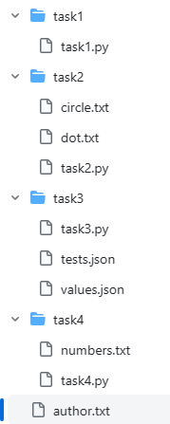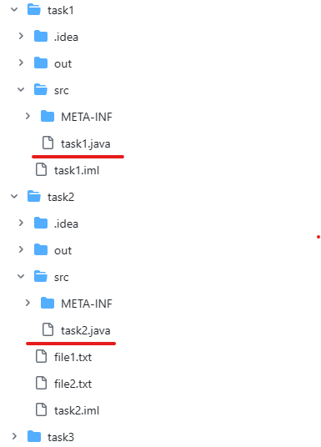

Задание 1
Круговой массив - массив из элементов, в котором по достижению конца массива
следующим элементом будет снова первый. Массив задается числом n, то есть
представляет собой числа от 1 до n.
Пример кругового массива для n=3:
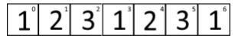
Напишите программу, которая выводит путь, по которому, двигаясь интервалом длины
m по заданному массиву, концом будет являться первый элемент.
Началом одного интервала является конец предыдущего.
Путь - массив из начальных элементов полученных интервалов.
Программа должна обрабатывать 2 массива одновременно.
Результаты необходимо объединить в один общий путь.
Параметры передаются в качестве аргументов командной строки!

Пример 1
Массив 1: n = 6, m = 3
Круговой массив: 123456.
При длине обхода 3 получаем интервалы: 123, 345, 561. Полученный путь: 135.
Массив 2: n = 5, m = 4
Круговой массив: 12345.
При длине обхода 4 получаем интервалы: 1234, 4512, 2345, 5123, 3451. Полученный путь: 14253.
В этом примере на вход подаются аргументы: 6 3 и 5 4, ожидаемый
вывод в консоль: 13514253

Пример 2
Массив 1: n = 4, m = 2
Круговой массив: 1234.
При длине обхода 2 получаем интервалы: 12, 23, 34, 41. Полученный путь: 1234.
Массив 2: n = 6, m = 4
Круговой массив: 123456.
При длине обхода 4 получаем интервалы: 1234, 4561. Полученный путь: 14.
Ожидаемый вывод в консоль: 123414

Задание 2
Напишите программу, которая рассчитывает положение точек относительно эллипса.
Координаты центра эллипса и его радиусы считываются из файла 1.
Пример:
0 0 – координаты центра
5 3 – координаты радиуса

Координаты точек считываются из файла 2.
Пример:
0 3
0 0
6 0

Вывод для данных примеров файлов:
0
1
2
Пути к файлам передаются программе в качестве аргументов!
● файл с координатами и радиусом эллипса - 1 аргумент;
● файл с координатами точек - 2 аргумент;
● координаты - рациональные числа в диапазоне от 10⁻³⁸ до 10³⁸;
● количество точек от 1 до 100;
● вывод каждого положения точки заканчивается символом новой строки;
● соответствия ответов:
○ 0 - точка лежит на окружности
○ 1 - точка внутри
○ 2 - точка снаружи.
Вывод программы в консоль!

Задание 3
На вход в качестве аргументов программы поступают три пути к файлу (в приложении к заданию находятся примеры этих файлов):
- values.json содержит результаты прохождения тестов с уникальными id
- tests.json содержит структуру для построения отчета на основе прошедших тестов (вложенность может быть большей, чем в примере)
- report.json - сюда записывается результат.
Напишите программу, которая формирует файл report.json с заполненными полями value для структуры tests.json на основании values.json.
Структура report.json такая же, как у tests.json, только заполнены поля “value”.

На вход программы передается три пути к файлу!

Задание 4
Дан массив целых чисел nums.
Напишите программу, выводящую минимальное количество ходов, требуемых для приведения всех элементов массива к одному числу.
За один ход можно уменьшить или увеличить число массива на 1.
Имеется ограничение по максимальному количеству ходов – 20.
Необходимо вывести минимальное количество ходов. В случае, если за 20 ходов это сделать невозможно, необходимо вывести соответствующее сообщение.
Элементы массива читаются из файла, переданного в качестве аргумента командной строки!
Логика:
nums = [4, 5, 6]
Решение: [4, 5, 6] => [5, 5, 6] => [5, 5, 5].
Минимальное количество ходов: 2.

Пример 1:
На вход подаётся файл с содержимым:
3
6
8
9
Вывод в консоль: 8

Пример 2:
На вход подаётся файл с содержимым:
1
16
3
20
Вывод в консоль: «20 ходов недостаточно для приведения всех элементов массива к одному числу».

